**Бавтрук Параска (Bautrukowa Paraska)**

21 августа 1798 г – отпевание (НИАБ 136-13-919, лист 8, №12/1798-у (ориг)).

**НИАБ 136-13-919:** Лист 8. **Метрическая запись №12/1798-у (ориг).**

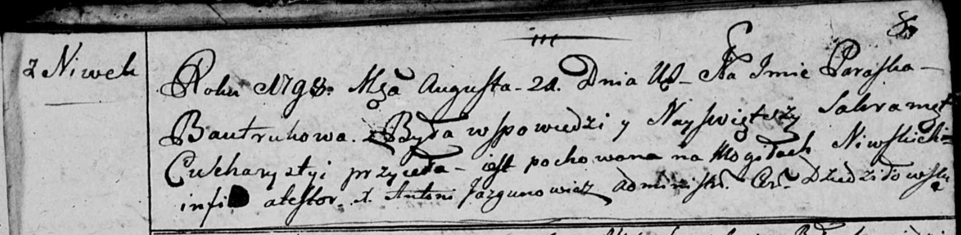

Дедиловичская Покровская церковь. 21 августа 1798 года. Метрическая запись об отпевании.

Bautrukowa Paraska – умершая, с деревни Нивки, похоронена на кладбище деревни Нивки.

Jazgunowicz Antoni – ксёндз.